# Теорема Остроградского-Гаусса для задач механики газа и жидкости

Прозорова Э.В.  
Проф. каф. параллельных алгоритмов СПбГУ  
[e.prozorova@spbu.ru](mailto:e.prozorova@spbu.ru)

**Аннотация**

Проведен анализ математической модели с точки зрения выбора вычислительной схемы. Устанавливается роль отбрасываемого вне интегрального слагаемого при использовании теоремы Остроградского-Гаусса для фиксированного объема без вращения при выводе законов сохранения. Теорема является следствием применения интегрирования по частям в пространственном случае. При учете циркуляции (вне интегральное слагаемое) сложно перейти к дифференциальному уравнению. Поэтому при численном счете предлагается использовать интегральную формулировку. Следующий вопрос - роль дискретности описания среды в кинетической теории. Исследуется взаимодействие дискретности и «непрерывности» среды. Вопрос о связи между дискретностью среды и ее описанием в механике разреженного газа возникает из-за конечности расстояний и времен столкновений между молекулами, но по определению при вычислении производных по времени и пространству мы имеем дело с бесконечно малыми значениями.

**Введение**

При выводе законов сохранения для фиксированного объема используется теорема Остроградского-Гаусса. Теорема является следствием применения интегрирования по частям для пространственного случая. Однако газ и жидкость движутся не только поступательно, но и вращаются. Например, в турбулентном течении. Дополнительный интеграл сложно ввести в дифференциальное уравнение. Поэтому для учета всех компонентов движения предлагается использовать интегральную формулировку. Для перехода от интегральной формулировки к дифференциальной необходимо расширить запись уравнения состояния, включив вращательную компоненту скорости, и учесть влияние момента количества движения. Привлечение физических и геометрических соображений приводит к новым уравнениям и несимметрическому тензору напряжений. Классический симметричный тензор напряжений «рвет» материю [1,2]. Ответственным за нарушение симметрии является момент количества движения. В классической механике за основу взят закон равновесия сил. Однако одновременно должен выполняться закон равновесия моментов сил. Если нет деформаций (пренебрежение скоростями), то выполнение условия равновесия сил в стационарном случае является достаточным. При учете деформаций симметрия нарушается. Для жидкости и газа роль конвективного оператора существенна, Поэтому необходим полный учет всех условий равновесия. Примеры влияния момента приведены в работах [3-7]. В задачах с дискретными средами возникает вопрос о приближении дискретного представления непрерывной функцией распределения. Такие задачи возникают в кинетической теории, при исследовании генетических алгоритмов, при построении транспортной логистики и т.д. Здесь вычисляются различия производных по времени и пространству между дискретным представлением и непрерывным. Основным уравнением в кинетической теории является уравнение Больцмана. Метод решения уравнения Больцмана для функции распределения основан на вариационных методах и асимптотическом анализе. При построении макрофункций одни и те же макропараметры используются для равновесных и неравновесных функций распределения. Это означает, что функция распределения, полученная путем решения уравнения Эйлера для газа без трения и с помощью уравнений Нави-Стокса, должна иметь одинаковое значение. Этот факт был отмечен Гильбертом без дальнейшего использования и исправления [8-13]. Правильное асимптотическое представление можно получить, используя асимптотическое разложение в ряд макропараметров, входящих в равновесную функцию распределения, что выполнено в [6, 7].

Перечисленные вопросы являются важными при выборе физической и математической моделей и при разработки вычислительных программ.

**Общая теория**

Парадокс Гильберта

здесь – макропараметр, функция

,

|  |  |  |
| --- | --- | --- |
|  |  | (1) |
|  |  | (2) |

мы имеем те же равновесные макропараметры в .

Здесь –функция распределения, - макропараметры, .

Таким образом, мы получаем равновесную функцию с макропараметрами из нулевого приближения. Поэтому для согласования порядка аппроксимации необходимо итерационная процедура и значения макропараметров, полученных из уравнения Навье-Стокса.

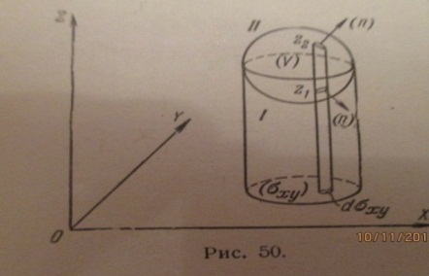

Рис. 1. Элементарный объем в теореме Остроградского-Гаусса

В экспериментах мы имеем дело с материальными объектами. Следовательно, первоначально мы имеем законы сохранения, записанные в интегральной форме. При переходе к дифференциальной форме законов сохранения интеграл по поверхности мы заменяем интегралом по объему, применяя теорему Остроградсого-Гаусса [14], т. е. применяя теорему об интегрировании по частям в пространственном случае [15]. Теорема написана для варианта, когда объем не вращается и нет циркуляции скорости вдоль поверхности. Рассматриваемый объем представлен рисунком 1. При выводе предполагается гладкость функций. В экспериментах мы используем осреднение по времени и по пространству и конечные величины объемов. Аналогично мы действуем при выполнении численных расчетов. Мы не можем работать на компьютере с полевым представлением. Следовательно, для произвольно расположенного объема мы должны написать [16-18].

Наиболее ярко сказанное проявляется в двумерном случае

Напомним теорему Остроградского-Гаусса

Здесь ρ-плотность, скорость, n- нормаль, - тангенциальная направляющая. – потоки через соответствующие сторонынаправляющих углов сторон. Вне интегральное слагаемое работает, если объем или сам вращается или вовлечен во вращательное движение. Слагаемое соответствует циркуляции

Эта скорость не является постоянной величиной вдоль поверхности в силу вязкостных эффектов. Поэтому лучше ее включить в конвективный оператор.

Как вывести из полученных соотношений известные формулы не ясно:

Таким образом, данные формулы не включают вращение элементарного объема и включить непосредственно в дифференциальное уравнение вне интегральное слагаемое не представляется пока возможным.

Поэтому при построении разностных схем желательно использовать интегральную формулировку.

Для численных расчетов это метод конечных объемов, развитый в работах [19-21].

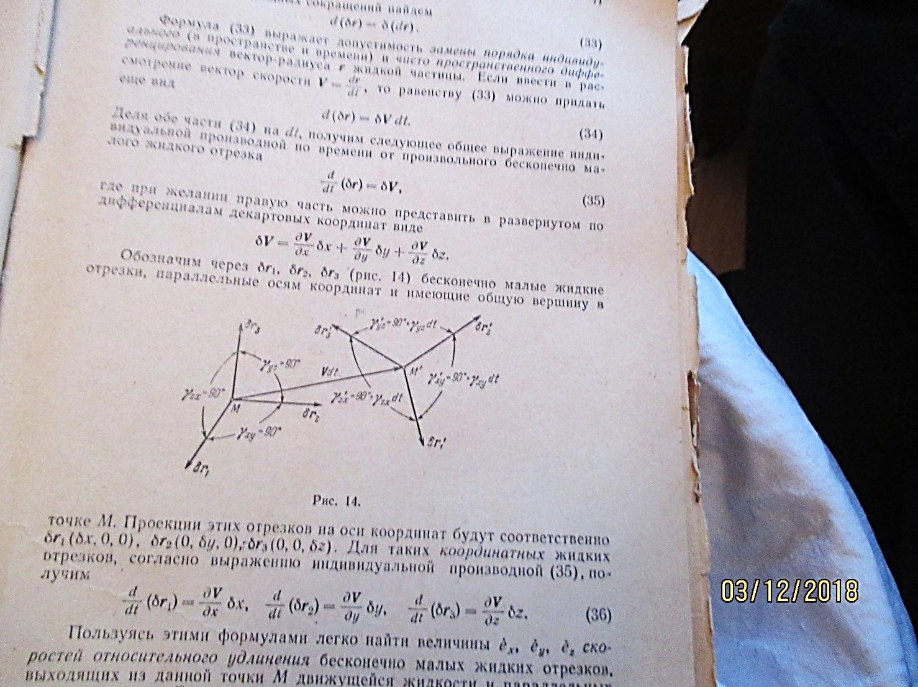

Рис 2. Общая схема движения

**Проблема релаксации в разреженном газе**

Переход от дискретного описания к непрерывному представляет фундаментальную проблему. Аппроксимация непрерывной среды дискретной исследовалась во многих работах [22-24], исследованиям обратного перехода нам не встречалось. Для разреженного газа важность темы связана с конечностью длин свободного пробега и времен между столкновениями, в то время как при определении производных мы имеем дело с бесконечно малыми.

Интересно сравнить производные для непрерывной и дискретных сред.

Вначале рассмотрим производные по времени без потоков через границу

. Представим функцию распределения как что означает **, где** n –количество молекул в единице объема., N – количество молекул в возмущенном объеме.  
Тогда

Рассмотрим зависимость t вида **.**

Если нет потоков

таким образом, для разреженного газа при решении уравнения Больцмана получаем, что производная по времени зависит только от макропараметров. Эта гипотеза используется в теории разреженного газа при построении решения уравнения Больцмана методом Чепмена-Энского (гипотеза Гильберта)

При учете потоков через границу мы будем иметь

=

Индекс V – относится к объему, индекс Ω – к поверхности.

поток быстрых молекул из соседних ячеек.

Таким образом, роль границ возрастает. Функция распределения не обеспечивает правильные значения параметров. Здесь работает только метод молекулярной динамики с очень малым по времени шагом.

**Расчет пространственных производных  
в разреженном газе.**

Определим производные и входящие переменные следующим образом

- скорость молекул, скорость элементарного объема, = фазовая скорость молекул, координата. В определении уравнения Больцмана и в расчетах для используемых моделей скорость молекул входит в качестве независимой переменной.

Мы полагаем, что количество молекул в элементарном объеме мало по сравнению с количеством молекул во всем объеме.

.

В точке

количество частиц и поток частиц, попадающих на границу элементарного объема в момент времени t.

– количество частиц и поток частиц, поступающих через границу в момент времени t для возмущенного района.

–для - для t +

=, .

If , – функции.

В общем случае для медленно изменяющихся потоков через границу

После разложения в ряд, получим

/

Из формул видно, что в случае совпадения скоростей молекул со средней скоростью производная по времени при численном расчете по разностной схеме представляет собой просто поток молекул вдоль сторон элементарного объема. При расчете методом молекулярной динамики все функционально. Точность определяется количеством частиц. В этом случае дополнительный член определяет самодиффузию. Результат расчетов для функции равновесного распределения такой же.

Для многокомпонентного газа можно получить

=,

=,

# Заключение

Проанализированы отброшенные физические эффекты, возникающие при замене дискретной среды разреженного газа с конечной длиной свободного пробега и конечным расстоянием между молекулами функцией распределения. Установлена роль дисперсии и запаздывания в физико-химических процессах релаксационного типа. Исследованы гипотезы кинетической теории, приводящей к симметрии тензора напряжений. Указана роль вне интегрального слагаемого (циркуляции скорости), появляющегося при использовании теоремы Остроградского-Гаусса в формулах перехода от интеграла по поверхности к интегралу по объему при выводе законов сохранения.

# Литература

1. Ильюшин А.А. . Несимметрия тензоров деформаций и напряжений в механике сплоной среды. . Вестн. Моск. Ун-та. Сер.1. Математика. Механика-1996.N5 с. 6-14
2. Ишлинский А.Ю,. Ивлев. Д.Д Математическая теория пластичности. М.: Физматлит, 2003, 702с.
3. Полянский А.Ф, Прозорова Э.В. О влиянии дисперсии в механике сплошной седы. Всероссийский семинар по аэродинамике, посвященный 90-летию со дня рождения С.В. Валландера. Тезисы докладов. С.Петербург.с. 108
4. Kononenko V..A.. Prozorova E. V.,. Shishkin. A.V. Influence dispersion for gas mechanics with great gradients27-th international symposium on Shock waves. 2009, pp.406-407
5. Воронкова А.И., . Прозорова Э.В.. Влияние дисперсии на распространение возмущений в некоторых задачах механики. Математическое моделирование. 2006, N.10. C. 3-9.
6. Прозорова. Э.В Влияние дисперсионных эффектов в задачах аэродинамики. Математическое моделирование. N 6. 2005. с. 13-20
7. Galaev O., Prozorova. E. Dispersion effects in the Falkner-Skan problem and in the kinetic theory. Proceeding of 13th International Conference on Heat Transfer, Thermal Engineering and Environment (HTE15), Salerno, Italy, June 27-29, 2015, pp. 69-76
8. Боголюбов. Н.Н Проблемы динамической теории в статистической физике. - М: Гостехиздат. 1946, 146 c.
9. .Гуров К.П. Основания кинетической теории. - М.: Наука, 1966. 350 с.
10. Коган М.Н. Динамика разреженного газа. - М.: Наука. 1967, 440 с.
11. Климонтович Ю.Л Кинетическая теория неидеального газа и плазмы.М.: Наука.352 с.
12. Ферцигер Дж, .Капер. Г Математическая теория процессов переноса в газах. - М.: Мир, 1976, 554с.
13. Рудяк. В.Я Статистическая аэрогидродинамика гомогенных и гетерогенных сред. - Новосибирск: НГАСУ, 2004, 320с.
14. Смирнов В.И.. Курс высшей математики. Т.2 М.: Наука. 1974. 655с.
15. Лойцянский Л.Г.. Механика жидкости и газа. М.: Наука. 1970. 904 c.
16. Prozorova. Evelina The role of dispersion effects and delay for continuum mechanics. // Proceeding of 16th International Workshop on New Approaches to High-Tech: Nano-Design, Technology, Computer Simulations. NDTCS-2015, September 22-25, 2015, Grodno, Belarus. Pp.
17. Prozorova. E V Features of the rarefied gas description in terms of a distribution function. APhM2018. IOP Conf. Series: Journal of Physics: Conf. Series 1250 (2019) 012023
18. Prozorova . . Evelina V. J. Influence of discrete model pn derivatives in kinetic theory. P Journal of Heat and Mass Transfer. Volume 17, Number 1, 2019, Pages 1-19 ISSN: 0973-5763. Received: May 7, 2018; Revised: November 16, 2018; Accepted: November 21, 2018
19. Belotserkovsky O.M, Babakov. A.V. Simulation of coherent vortex structures  
    in turbulent flows. // Successes of mechanics. Warsaw .1990. Т.1 3, Вып.3 / 4, С.135-139
20. Катасонов М.М,. Козлов В.В., НикитинН.В., Сбоев. Д.С Возникновение и развитие локализованных возмущений в у\круглой трубе и пограничном слое. РИЦ НГУ. Новосибирск 2014. 222с..
21. Белоцерковский О.М., Опарин, А. М , Чечеткин В.М. Турбулентность новые подходы. М.: Наука, 2003. 286с.
22. Головизнин. В.М.,. Зайцев, М.А.. Карабасов С.А., Короткин И.А.. Новые алгоритмы вычислительной гидродинамики для многопроцессорных вычислительных комплексов. М.:МГУ, 2013. 472с.
23. Роуч П.. Вычислительная гидромеханика. М.: Мир, 1980. 615 с.
24. Самарский, А.А., Попов. Ю.П .Разностные методы решения задач газовой динамики. М.: Наука, 1980. 352с